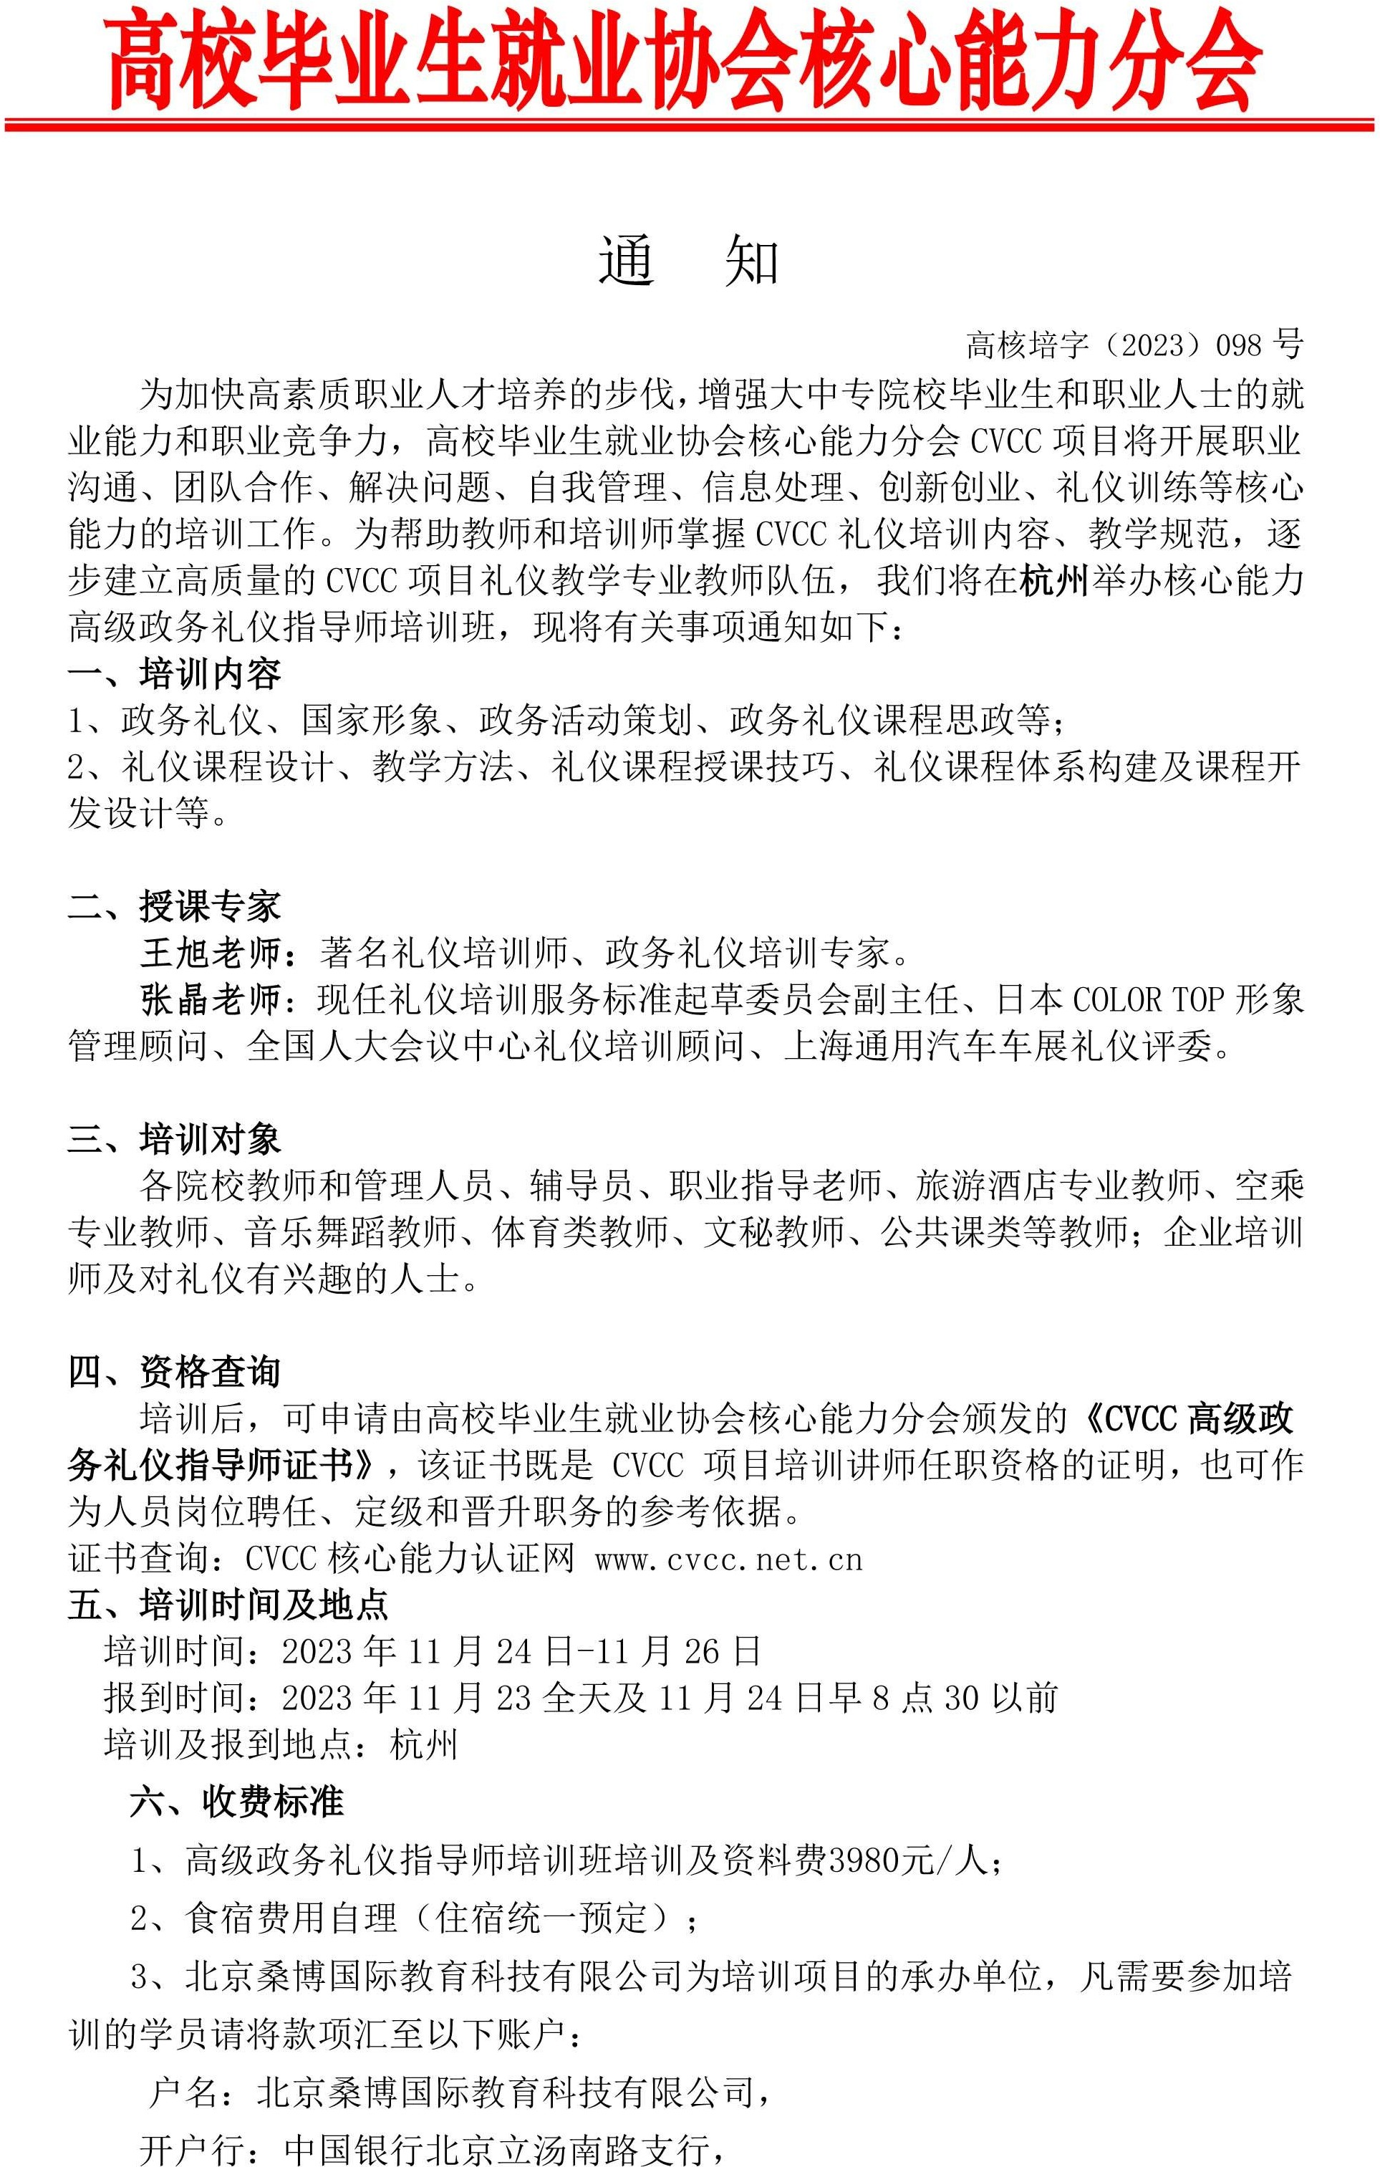

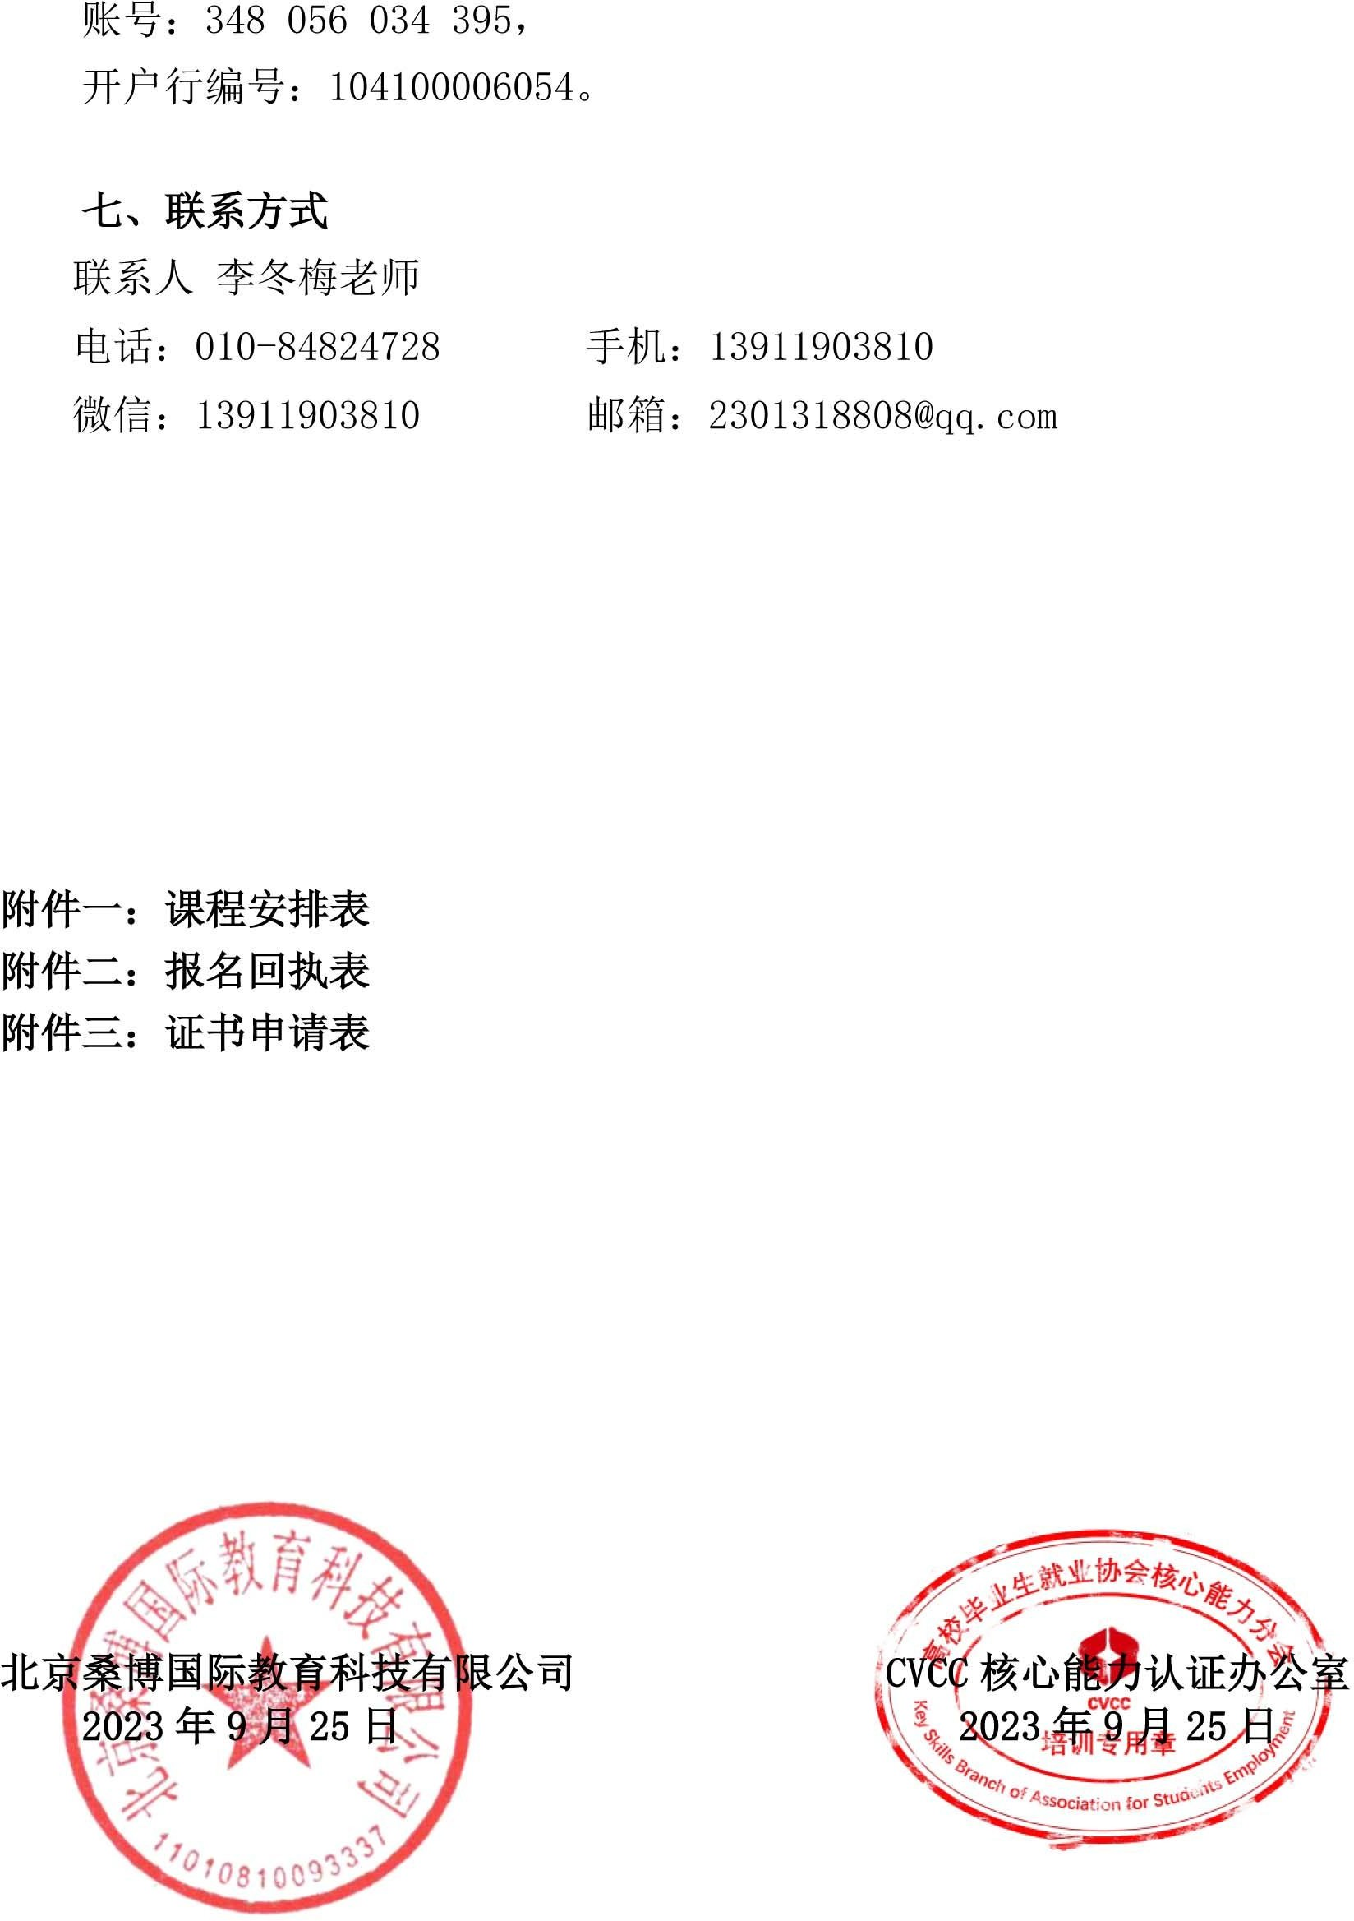

**附件一：全国核心能力高级政务礼仪指导师培训班日程安排**

**时间：2023年11月24-26日 地点：杭州**

|  |  |  |
| --- | --- | --- |
| **时间：2023年11月24日主讲：张晶老师** | **上午 9:00-12:00， 下午 14:00-17:00；**  **培训主题：政务形象礼仪、政务接待与沟通** | |
| **（一）政务形象**  政务形象的严谨性和重要性**1、政务仪表篇**   1. 政务着装的严谨性和重要性 2. 服饰着装的 TPORM 法则 3. 正式场合男女服饰要求 4. 非正式场合男女服饰要求**2、政务仪容篇** 5. 仪容重在“雅”与“洁” 6. 政务工作妆容的标准与示范 7. 政务工作中的仪容细节管理**3、政务仪态篇**   （1）站姿规范（2）坐姿规范  （3）接待行礼（4）手位指引 | | **（二）政务接待礼仪**1、相互介绍  2、握手鞠躬  3、交换名片  4、道路行进  5、上下车船  6、乘坐电梯  7、出入房门  8、就坐离座  **（三）政务沟通礼仪**   1. 真诚的态度 2. 岗位语言规范 3. 语音、语调、语速的精准把控 |
| **时间：2023年 11 月 2 5 日 上午 9:00-12:00，下午 14:00-17:00；**  **主讲：王旭老师 培训主题： 以成果为导向的政务礼仪教学设计** | | |
| **案例导入：政务礼仪的缺失**  （一）手表引发的争议与麻烦  （二）夺人眼球的新闻发布会  （三）无法“共情”的成人礼 **第一部分：政务礼仪的基本概念**  （一）礼仪起源及其属性（二）礼仪认知及其分类 | | （三）政务礼仪及其特点  **第二部分：政务礼仪的教学设计（含政务礼仪课程思政）**  （一）政务礼仪的教学目的  （二）政务礼仪的教学对象  （三）政务礼仪的教学方法 |
| **时间：2023 年 11 月 26 日 上午 9:00-12:00 ， 下午 13:00-16:00；**  **主讲：王旭老师 培训主题： 政务礼仪的教学内容** | | |
| **（一）政务座次礼仪** | | **（四）政务会务礼仪**  1、会务计划流程 2、会务运作筹备  3、会务中期服务 4、会后沟通传达  **（五）政务涉外场合**  1、见面与问候 2、称呼与介绍  3、交谈与禁忌 4、出行与交通  5、宴请与娱乐  **（六）国旗国歌国徽**1、了解相关法规   1. 《中华人民共和国国旗法》 2. 《中华人民共和国国歌法》 3. 《中华人民共和国国徽法》   2、熟知国际惯例 3、掌握相关规范 |
| 1、会议主席台座次 2、座谈会座次  3、会见座次 4、合影座次  5、宴席座次 6、交通工具 | |
| **（二）政务活动礼仪** | |
| 1、欢迎与送别 2、接待与规格  3、会见与会谈 4、会场及布置  5、请示与汇报 6、公文与递送  7、通信与联络 8、出差与旅行  9、新闻与发布 | |
| **（三）政务宴请礼仪** | |
| 1、政务宴请及其特点 2、宴请的准备及操作  3、餐桌礼仪及其禁忌 | |

**附件二：全国高级政务礼仪指导师（杭州）培训班报名回执表**

|  |  |  |  |  |  |  |  |  |  |  |
| --- | --- | --- | --- | --- | --- | --- | --- | --- | --- | --- |
| **单位**  **名称** | |  | | | | | 住宿标准（拼房/单住） | | | |
| **序号** | | 姓名 | 性别 | 职务 | 手机号码 | 电子邮箱 | 标间（2 人） | | 单间（1 人） | |
| **报名回执信**  **息** | **1** |  |  |  |  |  |  |  |  |  |
| **2** |  |  |  |  |  |  |  |  |  |
| **3** |  |  |  |  |  |  |  |  |  |
| **4** |  |  |  |  |  |  |  |  |  |
| **5** |  |  |  |  |  |  |  |  |  |
| **6** |  |  |  |  |  |  |  |  |  |
| **培训单位信息** | | **户名** | 北京桑博国际教育科技有限公司 | | **缴费方式** | □手机支付  □对公转款 | | | | |
| **开户行** | 中国银行北京立汤南路支行 | |
| **账号** | 348 056 034 395 | |
| **开户行**  **编号** | 104100006054 | |
| **其他** | | **发票明细** | 项目 | 培训费 | | | | | | |
| 发票抬头 |  | | | | | | |
| 发票税号 |  | | | | | | |
| 到达日期 |  | | | | | | |
| [1、会务组联系人：李冬梅老师 13911903810（同微信）; QQ：2301318808@qq.com](mailto:2301318808@qq.com)  2、请将报名回执发送至会务组指定邮箱或者微信，回执表命名格式：学校+10 月杭州礼仪班，在报名截止日期前回传。  3、若拼房住，有指定拼房对象或自己单住一间标间请告知会务组李冬梅老师。 | | | | | | | | |
|  | |  | | | | | | | | |

# 附件三：

**高校毕业生就业协会核心能力分会CVCC 核心能力礼仪指导师证书申请表**

|  |  |  |  |  |  |  |  |  |
| --- | --- | --- | --- | --- | --- | --- | --- | --- |
| **姓名** |  | **性别** |  | | **出生年月** |  | | **电子**  **彩色照片一张**  **（一寸）** |
| **职业** |  | **职称** |  | | **民族** |  | |
| **工作单位** |  | | | | | | |
| **通讯地址** |  | | | | | | |
| **电子邮箱** |  | | | | **QQ** |  | | |
| **身份证号码** |  | | | | **邮政编码** |  | | |
| **手机** |  | | | **座机** | |  | | |
| **培训时间** |  | | | **证书申请模块** | | **礼仪指导师证书** | | |
| **经 历** |  | | | | | | | |
| **CVCC 办公室意见** |  |  |  | | **年** | | **月** | **日** |

说明：1、表中每一项应填写工整、准确。2、此表复印有效。

3、此申请表是办理证书所需要的材料之一。并请准备齐全材料后一起发至邮箱：[2301318808@qq.com](mailto:cvcclh@163.com)【办理证书所需要材料有：证书申请表、1 寸电子版证件照片、反正面电子版身份证（可拍照）】.

[联系李冬梅老师：13911903810（同微信）； QQ：2301318808@qq.com](mailto:2301318808@qq.com)